**Консультация для родителей**

**«Дорога к обеду ложка или…?»**

Почему малыши так неохотно садятся за стол? Каждый ребенок индивидуален и, поэтому в каждом случае стоит рассматривать причины плохого аппетита отдельно для каждого.

Причиной отказа от пищи чаще всего являются родители, а нужно всего лишь разобраться, почему ребенок не хочет есть. Нужно всегда помнить, что здоровье закладывается в раннем возрасте, особенно это касается пищеварительной системы.

1. При приготовлении пищи не учитываются вкусовые предпочтения ребенка. Порой малыш любит гречку, а мама приготовила на всю семью борщ. Но если будет приготовлено любимое блюдо ребёнка, то с каким удовольствием можно наблюдать, как любимое чадо уплетает свой ужин за обе щеки.

2. Ребенок перекусывает между приемами пищи.

Отказать малышу очень сложно, если он просит конфету или печенье. Но, итогом проявленной родителями слабости обязательно станет отказ ребенка от пищи.

3. Плохой аппетит после болезни.

Очень важно после болезни не пичкать ребенка насильно едой, пусть он кушает часто, но понемногу, и старайтесь готовить ему любимые блюда.

4. Ребенка принуждают кушать.

Нельзя насильно заставлять ребенка съесть что-то, угрозами невозможно добиться положительного результата, это вызовет лишь отторжение и отвращение от пищи.

5. Повышенные требования и запрет.

Родители пытаются уловками заставить ребенка покушать, предлагаю то конфету, то посмотреть мультфильм, то поход в зоопарк. Но, к сожалению, большого эффекта достигнуть не получится. Кушая перед телевизором, ребенок, совершенно не прожевывая пищу, будет ее глотать.

6. Влияние времени года на аппетит.

Понятно, что в жаркое время года не столько хочется кушать, сколько пить. Поэтому целесообразно будет предложить ребенку не горячее жидкое блюдо, соки и прочее.

Ну и конечно, не малую роль играет оформление детского блюда.

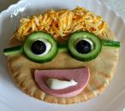 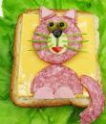 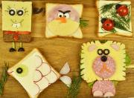 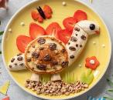

Внешняя привлекательность блюда, особенно для маленьких детей, имеет большое значение, поэтому родителям необходимо использовать это на сто процентов.

**Будьте внимательны к своим детям, любите их, и они обязательно ответят вам отменным аппетитом! И помните, дорога все-таки к обеду ложка, приятного Вам аппетита!**

Подготовила Молчанова Г.Н.